PROJETO DE LEI Nº 116/2021

“ Institui a semana municipal de incentivo à reciclagem e dá outras providências”.

A Câmara Municipal de Itapevi, nas suas atribuições legais, aprova:

Art. 1º Fica instituída a Semana Municipal de Incentivo à reciclagem, a ser comemorada, anualmente, na primeira semana do mês de junho, com o objetivo de conscientizar toda a população sobre a importância da coleta, separação e destinação de materiais recicláveis.

Art. 2º A administração pública municipal poderá, isoladamente ou em parceria com a sociedade civil, entidades privadas e órgãos públicos relacionados ao tema, desenvolver atividades educativas, tais como a realização de palestras, eventos estudantis, workshops, congressos.
Art. 3º Esta lei será regulamentada pelo Chefe do Executivo municipal, no que couber.

Art. 4º Esta lei entra em vigor na data de sua publicação.

Art. 5º Revogam-se as disposições em contrário.

Sala das Sessões Bemvindo Moreira Nery, 22 de julho de 2021.
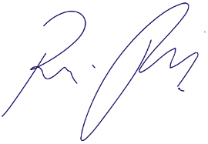

Vereador Rafael Alan de Moraes Romeiro
Professor Rafael
Presidente
PODEMOS

JUSTIFICATIVA
Nobres pares,

A importância de se instituir a semana de incentivo a pratica da reciclagem visa conscientizar a população sobre a relevância da coleta seletiva -separação e destinação de materiais que podem ser reciclados ou até mesmo reaproveitados, reduzindo os impactos causados ao meio ambiente pelo descarte inadequado, fazendo com que tenhamos um conceito de mantermos uma sociedade mais sustentável. Além de ensinar sobre o reaproveitamento do resíduo como matéria-prima de novos produtos, o que gera economia para as empresas A prática da reciclagem também tem impacto na formação das futuras gerações. É importante que as crianças sejam educadas e cresçam em um ambiente em que isso seja algo comum. Dessa forma, é preciso investir em ações que promovam uma mudança de hábitos na sociedade, por meio de uma transformação cultural e com um impacto ambiental ainda maior. Outro ponto positivo que evidencia a importância da reciclagem é a criação de empregos e geração de renda, principalmente para a população mais pobre. A coleta do material reciclado pode ser feita de várias formas: pela prefeitura, por empresas privadas ou por cooperativas. No Brasil, as cooperativas de catadores de lixo são responsáveis por 50% da coleta. Atualmente, há cerca de 800 mil catadores, sendo que 30 mil estão organizados em cooperativas e o restante trabalha de forma autônoma.

Desta forma, contamos com o apoio dos nobres pares para a sua aprovação.

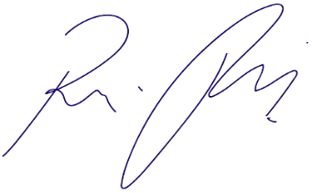
Sala das Sessões Bemvindo Moreira Nery, 22 de julho de 2021.

Vereador Rafael Alan de Moraes Romeiro
Professor Rafael
Presidente
PODEMOS

